1. C2lua.py

功能：把C语言文件转成lua 文件

运行环境: linux

使用方法:

把脚本和C文件放在一个目录

运行时，脚本名字后加要转换的c文件名字

运行后会生成.lua后缀的文件





1. dupcheck_combine_key.py

功能：根据查重键生成对应的查重函数

运行环境: linux

使用方法：

脚本名后面加函数名和要转换的查重键

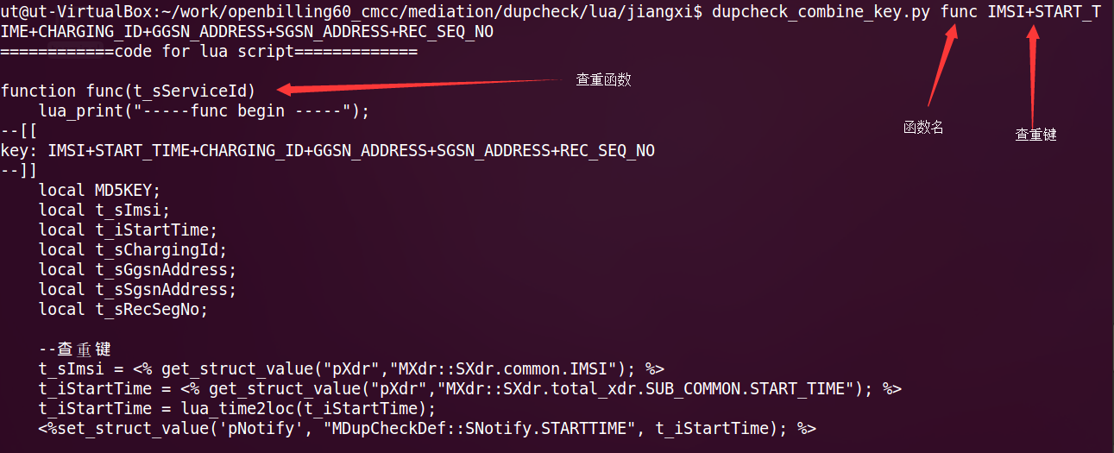



1. lua_check_undefined_var.py

功能：检查lua文件中未定义的变量

运行环境：linux

使用方法：

把脚本和lua文件放在一个目录

运行时脚本名字后跟要检查的lua文件名，或者脚本名字后跟路径，这样就检查整个目录下的lua文件

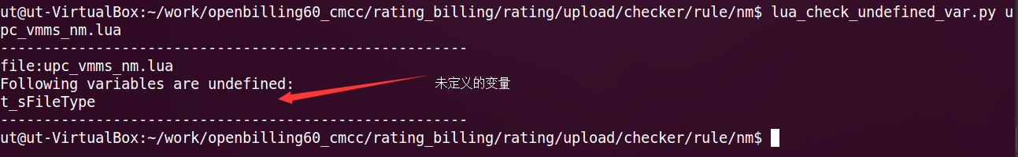



1. time2ll/time2loc

功能：时间格式转换

运行环境：linux

使用方法：

脚本后跟要转换的时间

